
Расписание спортивных секций
на 2026-2027 учебный год

День недели | Название секции | Время | Руководитель
Понедельник | Волейбол | 15.00-16.30 | Насонов Д.И.
Вторник | Футбол | 15.00-16.30 | Аббасов М.А.
Среда | Самбо | 15.00-16.30 | Аббасов М.А.
Среда | Волейбол | 16.30-18.00 | Насонов Д.И.
Четверг | Бокс | 15.00-16.30 | Аббасов М.А.
Четверг | Шахматы | 15.00-16.30 | Кожевин Н.М.
Пятница | Баскетбол | 14.30-15.50 | Аббасов М.А.
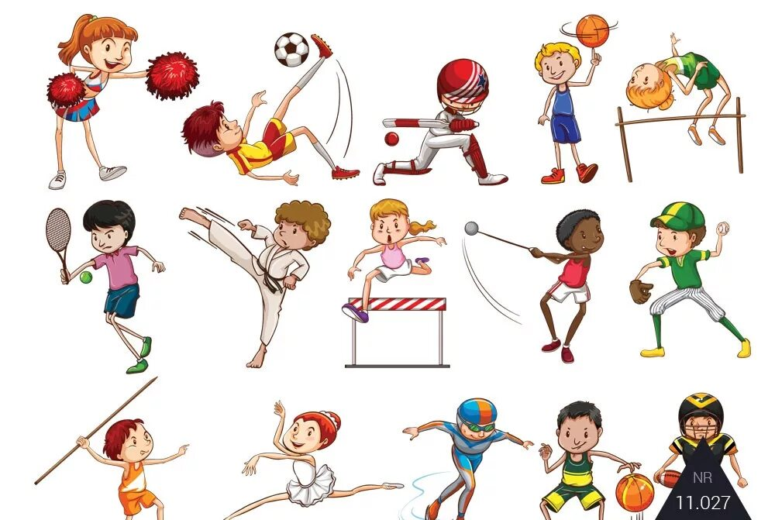

Утверждаю:
Директор МБОУ СОШ №14
__________ А.Н.Тряпочкина
«___» сентябрь 2024г.

Расписание спортивных секций на 2024-2025 учебный год
День недели | Название секции | Время
Понедельник | Волейбол | 15.50-17.10
Вторник | Школа мяча | 15.50-17.10
Среда | Футбол | 15.00-17.00
Среда | Волейбол | 17.10-18.30
Четверг | Самбо (1 группа) | 14.10-15.30
Четверг | Самбо (2 группа) | 15.40-17.00
Пятница | Футбол | 15.50-17.10

Утверждаю:
Директор МБОУ СОШ №14
__________ А.Н.Тряпочкина
«___» сентябрь 2024г.

Расписание спортивных секций на 2024-2025 учебный год
День недели | Название секции | Время
Понедельник | Волейбол (Насонов Д.И.) | 15.50-17.10
Понедельник | Шахматы | 15.30-16.40
Вторник | Баскетбол | 15.50-17.10
 | Шахматы | 15.30-16.40
Среда | Пионербол | 13.20-14.00
Среда | Футбол | 15.00-16.20
Среда | Волейбол (Насонов Д.И.) | 16.30-17.50
Четверг | Самбо (1 группа) | 14.50-16.00
Четверг | Самбо (2 группа) | 16.00-17.10
Пятница | Волейбол (Аббасов М.А.) | 15.00-16.20

Расписание спортивных секций
День недели | Название секции | Время
Понедельник | Самбо (1 группа) | 13.45-15.05
Понедельник | Футбол | 15.10-16.30
Вторник | Школа мяча | 14.30-15-10
Вторник | От игры к спорту | 15.20-16.00
Среда | Самбо (2 группа) | 13.45-15.05
Среда | ОФП | 15.10-16.30
Среда | Футбол | 15.10-16.30
Четверг | Волейбол | 14.30-15.50
Пятница | От игры к спорту | 14.30-15.10
Пятница | Футбол | 15.20-16.00

